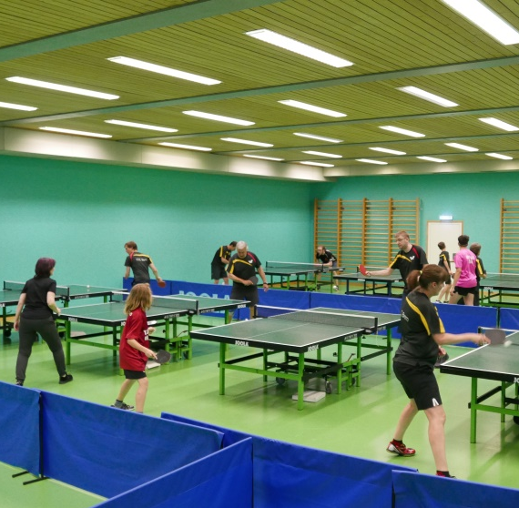
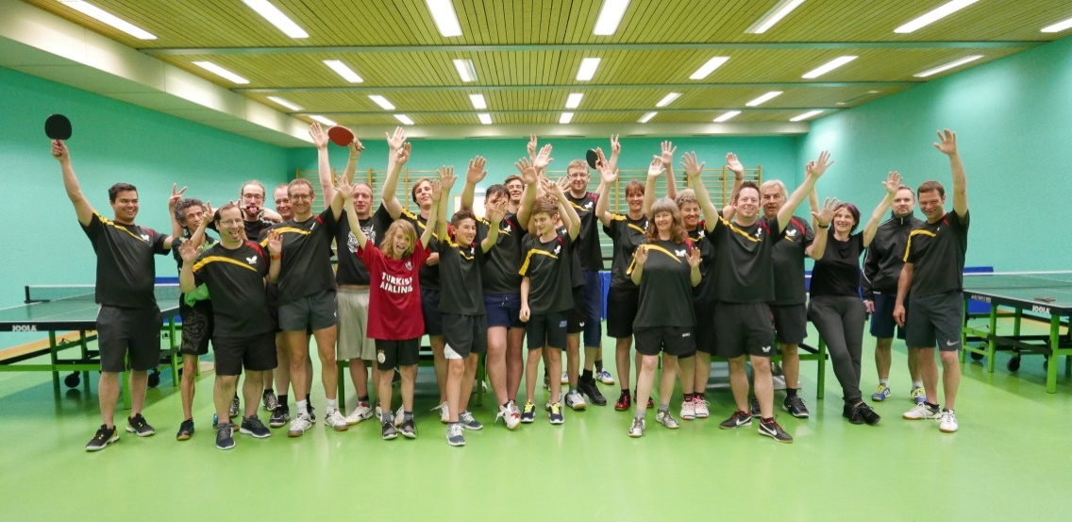

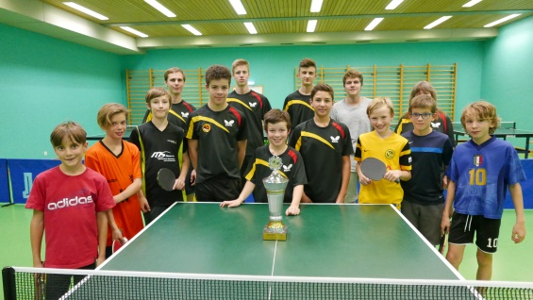
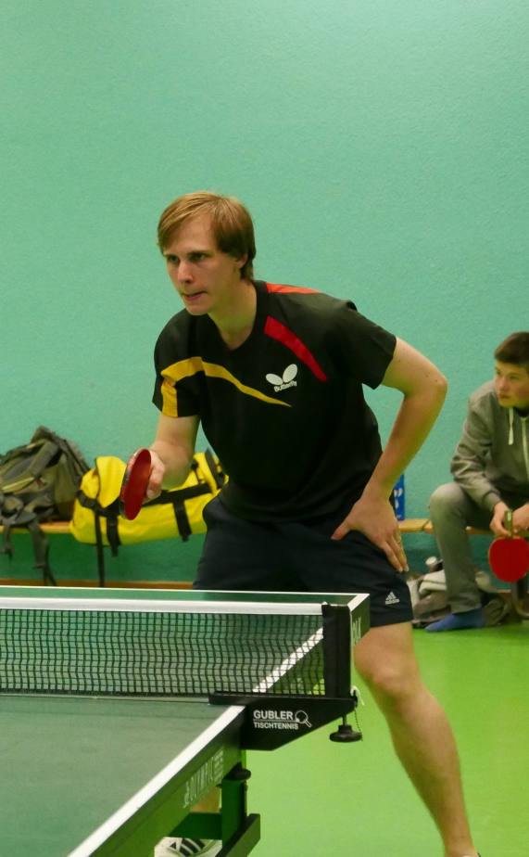
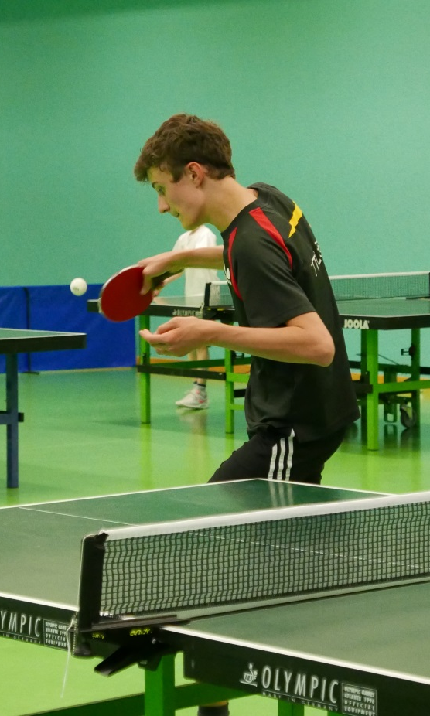



TTC Bern

Die wichtigsten Infos

Über uns
Der TTC Bern – Dein Verein!

Der TTC Bern wurde am 29. Oktober 1952 gegründet und hatte in den 60er, 70er und 80er Jahren diverse Mannschaften in den Nationalligen. Der grösste Erfolg war der Schweizermeistertitel der Damen 1969. Nach einem Umbruch Ende der 80er war der Verein lange in den unteren Regionen des MTTV (Mittelländischer Tischtennisverband) verschwunden und stand vor der Auflösung. Ab 2009 ging es im Verein stetig bergauf. Dank einem gut funktionierenden Vorstand und motivierten Nachwuchstrainern wuchs der TTC Bern zum momentan zweitgrössten Verein im MTTV an. Der Verein verschreibt sich vor allem dem Breiten- und Nachwuchssport. Durch eine grosse Breite können auch gegen oben grosse Erfolge gefeiert werden. So spielt die erste Herrenmannschaft in der obersten Regionalliga in der 1. Liga.

Der Vorstand


Präsident

Kurt Stampfli

Rainstrasse 11
3098 Köniz
079/755 32 62 N
kurt.stampfli@ttcbern.ch

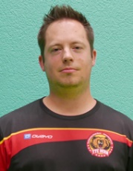
Spielleiter

Daniel Burren

Langenwilweg 57
3150 Schwarzenburg
031/731 11 32 P
079/398 71 84 N
daniel.burren@ttcbern.ch


Kassier

Richard Husi

Murtenstrasse 46
3205 Gümmenen
031 751 25 03 P
079 301 88 58 N
richard.husi@ttcbern.ch
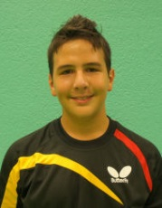
Beisitzer

Lucas Santucci

Stapfenstrasse 55
3018 Bern
076 441 91 99 N
lucas.santucci@ttcbern.ch

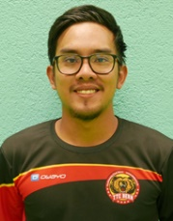
Sekretär

An Lu

Fellerstrasse 9a
3027 Bern
079 946 23 92 N
an.lu@ttcbern.ch


Beisitzer

Jan Strecker

Ländlistrasse 36
3047 Bremgarten
076 793 02 64 N
jan.strecker@ttcbern.ch

Trainingsbetrieb
Trainingsbetrieb

Der TTC Bern führt jeweils am Dienstag und Donnerstag von 18:15 – 19:45 Uhr (Nachwuchs) und 19:45-21:30 Uhr (Erwachsene) ein Nachwuchs- bzw. ein allgemeines Erwachsenentraining durch.

Hallenbelegung Saison 2018-19

Was | Montag | Dienstag | Mittwoch | Donnerstag | Freitag
Jugendtraining |  | 18:15-19:45 |  | 18:15-19:45
Allg. Training |  | 19:45-21:45 |  | 19:45-21:45
Spez. Trainings* | 19:00-21:45 |  | 19:00-21:45 |  | 19:00-21:45
Meisterschaft | 19:30-21:45 |  | 19:30-21:45 |  | 19:30-21:45

*Spezialtrainings

Trainingseinheiten welche Mitglieder des TTC Bern gemäss WhatsApp Gruppe „TTC Bern“ unter sich ausmachen. Zum Beispiel als Vorbereitung auf ein Meisterschaftsspiel. Dies gilt nur, wenn keines oder höchstes ein Meisterschaftsspiel an diesem Abend stattfindet.

Adresse Schulanlage Kleefeld (Trainingslokal):

Mehrzweckhalle Kleefeld, Turnhalle 3, Mädergutstrasse. 56/58, 3018 Bern-Bümpliz

Abwart: Daniel + Carine Wüthrich
Mädergutstrasse 56
3018 Bern-Bümpliz
Telefon: 031 980 24 24
Natel: 079 418 61 02

Schulferien

In den Ferien findet generell kein Nachwuchstraining statt. In den Sommer-, Winter- und der ersten Woche der Herbstferien, ist die Halle auch für das Erwachsenentraining geschlossen.

Sommerferien: 07.07.2018 – 12.08.2018
Herbstferien: 22.09.2018 – 14.10.2018
Winterferien: 22.12.2018 – 06.01.2019
Sportferien: 02.02.2019 – 10.02.2019
Frühlingsferien: 06.04.2019 – 22.04.2019
Sommerferien: 06.07.2019 – 11.08.2019

Kinder und Jugendliche sind unsere Zukunft. Genauso sieht es auch beim uns aus.
Die Nachwuchsabteilung

Der TTC Bern führt jeweils am Dienstag und Donnerstag von 18:15 – 19:45 Uhr, unter der Leitung unserer Cheftrainers Tim Winkler (J+S Trainer C) und seinem Trainerteam Regula Rüfenacht (J+S Trainerin B), Thierry Howald (J+S Trainer C), Gerhard Van Beek (J+S Trainer C) und Marcel Zürcher (J+S Trainer C) ein allgemeines geleitetes Nachwuchstraining für Kinder und Jugendliche zwischen 6 – 20 Jahren durch. Die Kids lernen beim Spiel mit gleichaltrigen und diversen Sparrings die verschiedenen Schlagarten, Techniken und Regeln kennen.

Neben vielen clubinternen Turnieren, kommen unsere Jugendlichen in der Nachwuchsmeisterschaft und den Nachwuchsranglistenturniere des MTTVs zum Einsatz. Einsätze in der Herrenmeisterschaft und Teilnahmen an diversen Turnieren in der ganzen Schweiz, werden ebenfalls vom Verein unterstützt. Bei den Nachwuchswettbewerben werden die Kinder jeweils von unseren J+S Trainern Noel Rüttimann, Thierry Howald, Marcel Zürcher, Gerhard Van Beek, Regula Rüfenacht und Maik Jung betreut. Für unlizenzierte Nachwuchsspieler organisieren wir jeweils eine Lokalausscheidung der Schülermeisterschaft „School Trophy“ oder besuchen Turniere für Schüler und Unlizenzierte.

Um den Kindern und den Eltern einen Überblick über die Aktivitäten und Termine im TTC Bern, in der regionalen oder nationalen Tischtennisszene zu bieten, erstellt die Nachwuchskommission des TTC Bern jeweils 1x pro Jahr ein Handbuch Nachwuchs. In diesem sind alle Veranstaltungen mit detaillierten Erklärungen aufgelistet. Das Handbuch erscheint jeweils im Oktober.

Neben dem Hauptziel Kinder und Jugendliche für den Tischtennissport zu begeistern, möchten wir langfristig unsere Jugendlichen in die Vereinsstrukturen integrieren, um dadurch nicht nur sie, sondern den ganzen Verein zu fördern und die Zukunft von diesem zu sichern.
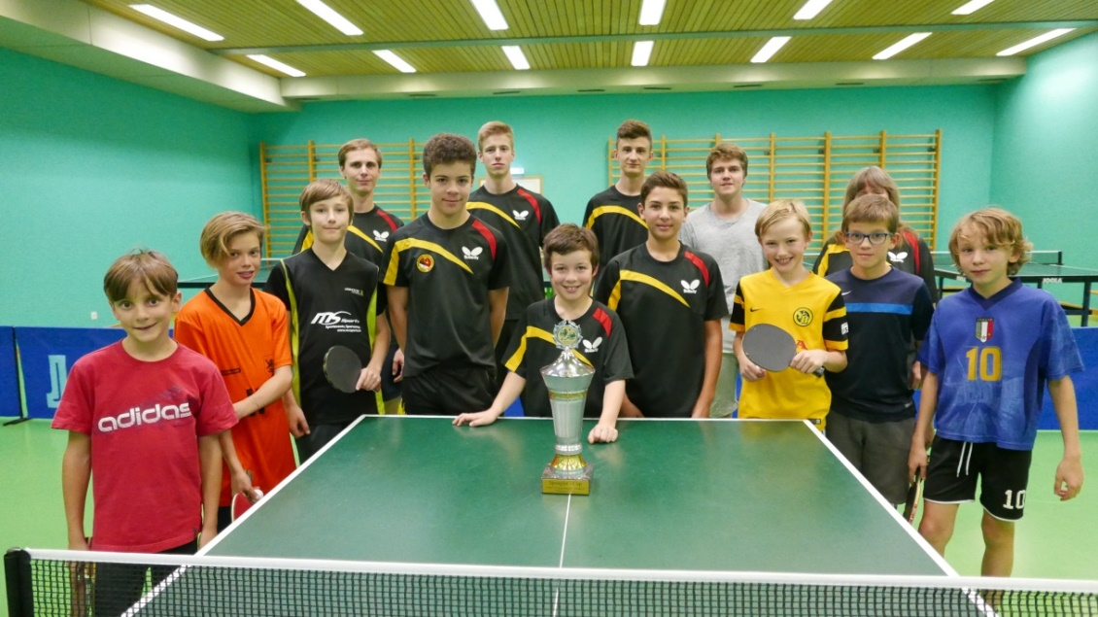

Die beste Nachwuchsarbeit: Der TTC Bern gewann in der Saison 2016/17 den Preis (Spengler-Cup) für die beste Nachwuchsarbeit im MTTV
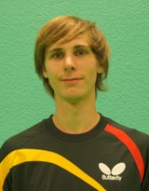
Nachwuchs-
verantwortlicher
Tim Winkler

Spielgasse 7f
3115 Gerzensee
078/636 47 32 N
tim.winkler@ttcbern.ch
Ausbildung: J+S Trainer C

Unser Trainerteam

Tim als unser Nachwuchsverantwortlicher kümmert sich um die Nachwuchsarbeit im Verein. Er plant und leitet das Nachwuchstraining und ist die erste Kontaktperson für die Eltern. Zusammen mit dem Spielleiter Daniel Burren bietet er die Nachwuchsspieler für die Meisterschaftsspiele und die Turniere auf und ist für die Reise und Betreuung der Nachwuchsspieler verantwortlich. Er koordiniert den Einsatzplan seiner Trainer für die verschiedenen Trainings und Wettkämpfe zusammen mit dem Spielleiter.

Trainerin

Regula Rüfenacht

Gantrischstrasse 54a
3006 Bern
031/333 13 00 P; 079/482 28 83 N
regula.ruefenacht@ttcbern.ch
Ausbildung: J+S Trainerin B


Trainer

Marcel Zürcher

Kirchenfeldstrasse 25
3005 Bern
076/578 27 20N
marcel.zuercher@ttcbern.ch
Ausbildung: J+S Trainer C




Trainer

Maik Jung

Krosenrain 17
3283 Kallnach
079/195 22 68 N
maik.jung@ttcbern.ch
Ausbildung: STT Trainer D
Trainer

Noel Rüttimann

Freiburgstrasse 173
3008 Bern
078/974 48 50 N
noel.ruettimann@ttcbern.ch
Ausbildung: J+S Trainer C
Trainer

Gerhard Van Beek

Innerbergstrasse 130
3049 Säriswil
079/695 14 88 N
gerhard.vanbeek@ttcbern.ch
Ausbildung: J+S Trainer C


Trainer

Thierry Howald

Bümplizstrasse 185
3018 Bern
079/425 48 08 N
thierry.howald@ttcbern.ch
Trainer in Ausbildung

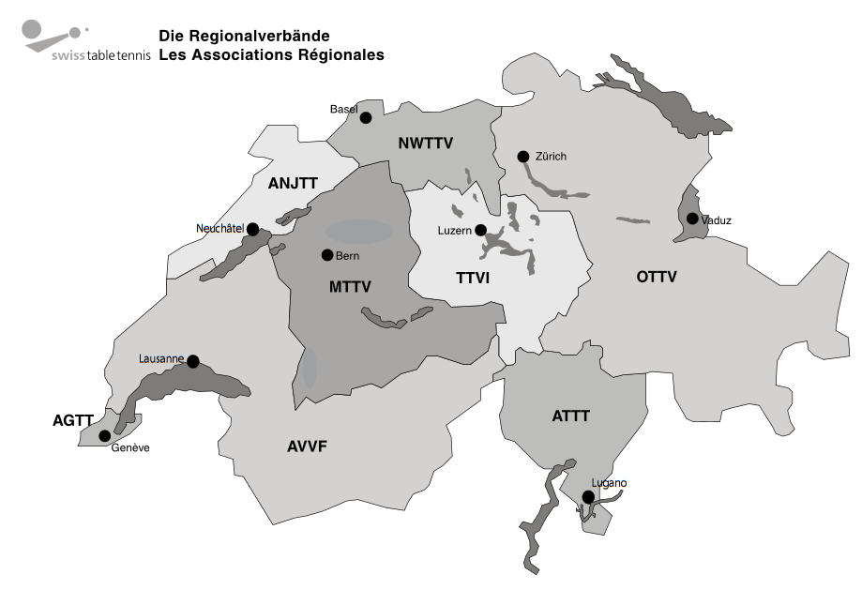
Schweizer Tischtennisverband

STT – Swiss Table Tennis

Der Schweizerische Tischtennisverband (kurz STT für Swiss Table Tennis) wurde 1931 in Montreux gegründet. Gesamtschweizerisch existieren momentan (Stand 2018) 261 Vereine welche in 8 Regionalverbände (kurz RV) eingeteilt sind.

AGTT: Kanton Genf
AVVF: Kantone Waadt, Wallis und Freiburg (franz. Teil)
ANJTT: Kantone Neuenburg, Jura und Bern (jurassischer Teil)
MTTV: Kantone Bern, Freiburg (dt. Teil) und Solothurn (oberer Teil)
NWTTV: Kantone Solothurn (unterer Teil), Basel-Stadt, Basel-Land, Aargau
TTVI: Kantone Luzern, Uri, Schwyz, Obwalden, Nidwalden, Zug
OTTV: Kantone Zürich, Schaffhausen, Thurgau, Appenzell-Innerhoden,
Appenzell-Ausserhoden, St. Gallen, Glarus, Graubünden, und
Fürstentum Liechtenstein.
ATTT: Kanton Tessin

Der Mittelländische Tischtennisverband (MTTV)

Der TTC Bern ist dem Mittelländischen Tischtennisverband (kurz MTTV) angeschlossen. Dieser ist was die Lizenzzahl angeht momentan der viertgrösste RV und verfügt über total 49 Vereine. Der TTC Bern ist dabei was die Anzahl Mitglieder angeht momentan der grösste Verein.

Mannschaftsmeisterschaft der Erwachsenen (Regional-MTTV)
Meisterschaftsbetrieb

Grundsätzlich kann bei uns jeder Meisterschaft spielen wenn er möchte. Die Abwicklung für die Lizenz erfolgt über den Spielleiter. Die Mannschaften werden zwischen Mai und Juni zusammengestellt. Die Meisterschaft selber dauert jeweils von Ende August bis anfangs April. Pro Mannschaft wird ein Team-Captain ernannt welcher mit seinen Team-Kameraden den Einsatzplan bestimmt und die Resultate online erfasst.

Eine Mannschaft besteht bei einem Meisterschaftsspiel aus 3 Spielern. In einer Mannschaft können aber durchaus auch noch mehr Spieler sein. In der Regionalliga Herren wird von der 1. bis zur 5. Liga gespielt. Bei den Damen nur in der 1. Liga. Erst einmal in der 1. Liga angekommen kann bei einer Platzierung unter den besten 2 Mannschaften an den Aufstiegsspielen zur Nationalliga C teilgenommen werden. Ab dieser wird die Meisterschaft National organisiert. Bei den Herren von der Nationalliga C bis zur Nationalliga A. Bei den Damen von der Nationalliga B zur Nationalliga A.

Der TTC Bern hat eine gesunde Mischung aus Spielern der unteren Ligen bis hin zur 1. Liga Herren oder 1. Liga Damen. Total nehmen in der Saison 2018/19 gleich deren 9 Mannschaften bei den Herren (1x 1.Liga, 2x 3. Liga, 4x 4. Liga, 2x 5. Liga), zwei bei den Damen (2x 1. Liga), eine bei den Senioren (3. Liga O40) und deren 3 beim Nachwuchs (1x 1. Liga, 2x 3. Liga).

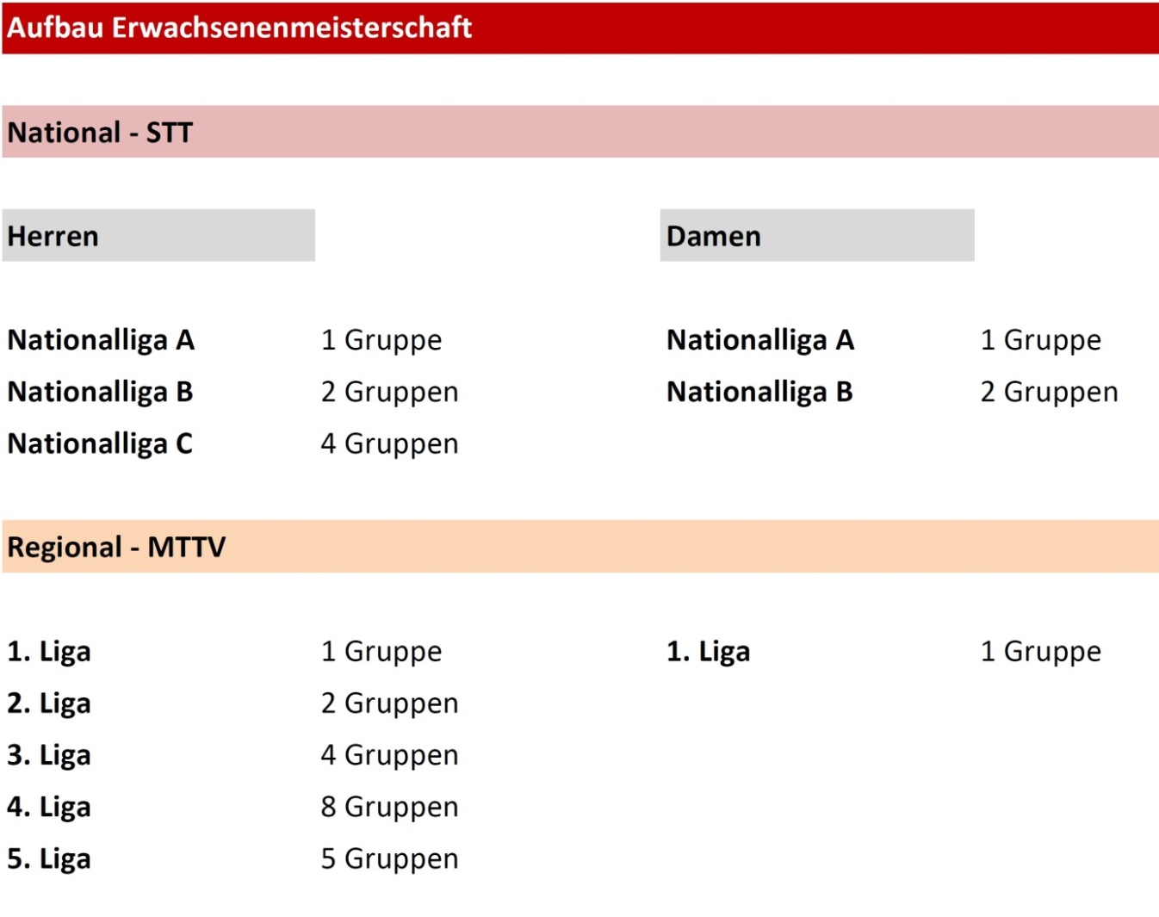

Um in Sachen TTC Bern stets auf dem Laufenden zu sein, haben die Mitglieder 3 Möglichkeiten selbstständig an Informationen zu kommen.
Der TTC Bern online

Homepage des TTC Bern – www.ttcbern.ch

Unser Aushängeschild ist unsere Homepage. Auf dieser findet man alle News, Spielberichte, Mannschaften, Fotos und vieles mehr. Wir legen sehr grossen Wert auf eine aktuelle Homepage, da diese unserer Meinung nach in der heutigen Zeit mitentscheidend ist, ob man Mitglieder gewinnt oder nicht. Wer möchte schon den neuesten Newsbericht von 2013 lesen?
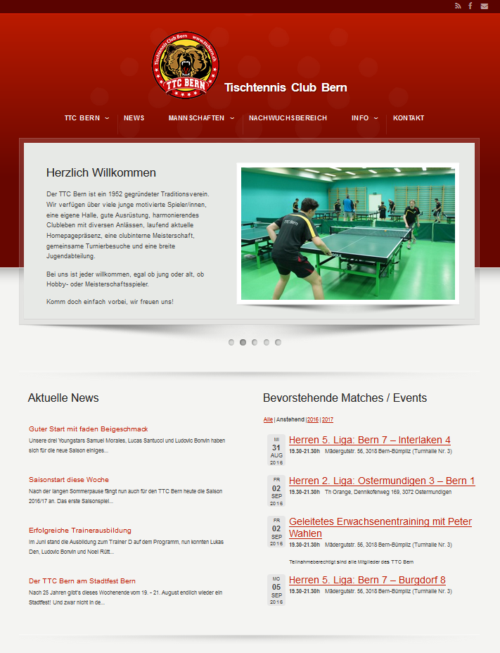

Facebook-Seite des TTC Bern
Der TTC Bern online

In der heutigen Zeit werden Social-Media wie Facebook oder Twitter immer wie wichtiger um vor allem junge Menschen anzusprechen. Der TTC Bern war punkto Facebook bereits vor einigen Jahren auf diesen Zug aufgesprungen und gehört mittlerweile zu den Top-Clubs mit den meisten „Likes“. Auf unserer Facebook Seite werden analog unserer Homepage alle Spielberichte, News, Fotos etc. publiziert und direkt auf unsere TTC Bern App und unseren Twitter-Account weitergeleitet.

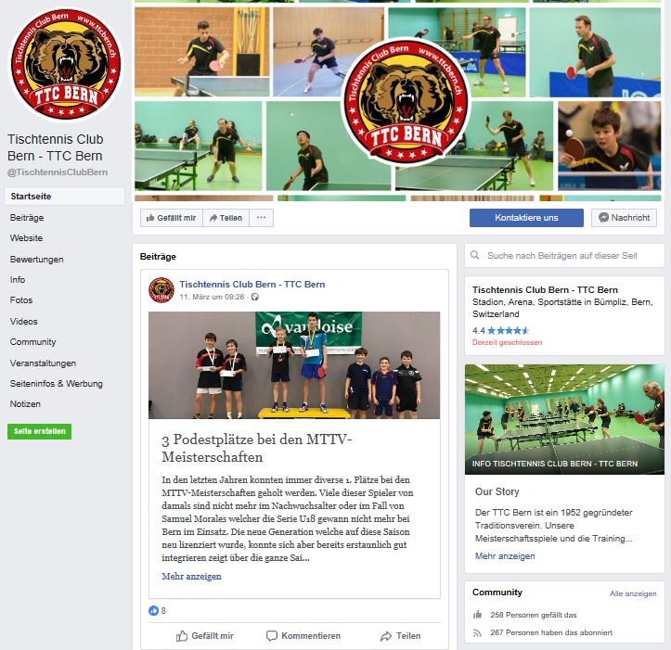

TTC Bern App
Der TTC Bern online

Das letzte Instrument für News und Informationen ist unsere TTC Bern App. Diese kann im App-Store von Apple oder im Google Play Store gratis heruntergeladen werden. Unsere App ist mit unserer Facebook Seite verbunden, was so viel heisst, dass alle Newsbeiträge unserer Facebook Seite direkt über die App auf eurem Handy landen. Ausserdem können auf der App auch alle Bilder, Mannschaften, Trainingszeiten und Termine der einzelnen Teams eingesehen werden.

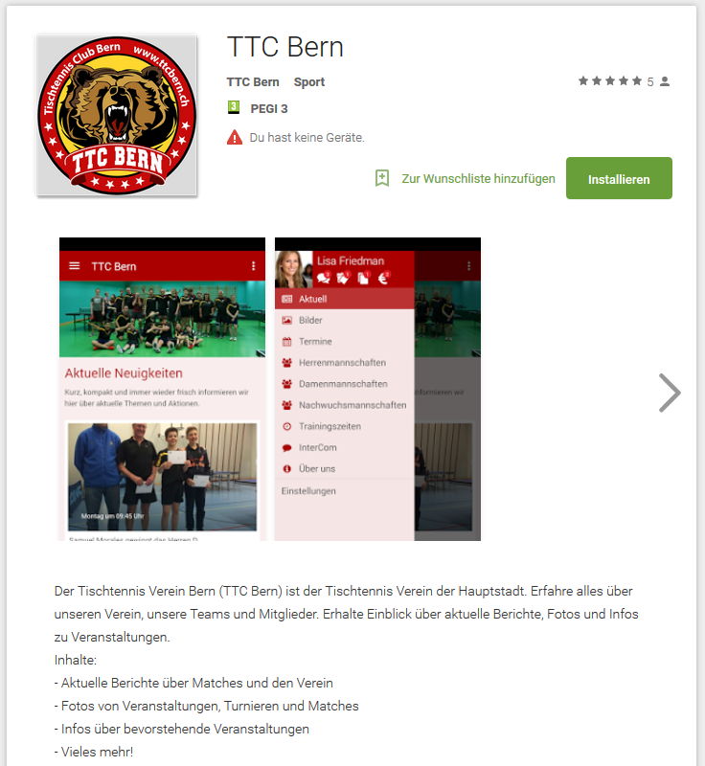

Der TTC Bern organisiert in der Saison diverse Clubinterne Turniere welche von allen besucht werden können. Heisst egal ob man eine Lizenz hat oder nicht.
Clubinterner Terminplan

Datum Veranstaltung

Di, 18.09.2018 – 18:15-19:45h 1. Ranglistenturnier Nachwuchs

Di, 18.09.2018 – 19:45-21:30h 1. Ranglistenturnier Erwachsene

Sa, 20.10.2018 – 13:30-18:00h 4er-Tisch Mutzen-Cup (für alle)

Di, 23.10.2018 – 18:15-19:45h 2. Ranglistenturnier Nachwuchs

Di, 23.10.2018 – 19:45-21:30h 2. Ranglistenturnier Erwachsene

Di, 13.11.2018 – 18:15-19:45h 3. Ranglistenturnier Nachwuchs

Di, 13.11.2018 – 19:45-21:30h 3. Ranglistenturnier Erwachsene

Di, 04.12.2018 – 18:15-19:45h Chlouseturnier Nachwuchs

Di, 11.12.2018 – 18:15-19:45h 4. Ranglistenturnier Nachwuchs

Di, 11.12.2018 – 19:45-21:30h 4. Ranglistenturnier Erwachsene

Di, 15.01.2019 – 18:15-19:45h 5. Ranglistenturnier Nachwuchs

Di, 15.01.2019 – 19:45-21:30h 5. Ranglistenturnier Erwachsene

Di, 19.02.2019 – 18:15-19:45h 6. Ranglistenturnier Nachwuchs

Di, 19.02.2019 – 19:45-21:30h 6. Ranglistenturnier Erwachsene

Sa, 23.02.2019 – 14:15-17:15h Schülermeisterschaft TTC Bern (ohne Lizenz)

Di, 12.03.2019 – 18:15-19:45h 7. Ranglistenturnier Nachwuchs

Di, 12.03.2019 – 19:45-21:30h 7. Ranglistenturnier Erwachsene

Di, 26.03.2019 – 19:00-21:45h Doppelturnier (für alle)

Di, 02.04.2019 – 18:15-21:30h Nachwuchs Clubmeisterschaft (alle NW-Spieler)

Sa, 06.04.2019 – 13:30-17:30h Küchenbrettli-Challenge (für alle)

Sa, 04.05.2019 – 14:00-18:30h Elite Clubmeisterschaft (für alle)
Grundsätzlich kann jeder Schnupperspieler bis zu 10x unverbindlich bei uns schnuppern kommen. Nach 10 Trainings sollten die meisten wissen, ob Tischtennis nun die Sportart ist, welche man gerne ausüben möchte. Wer nun den Schritt zur Mitgliedschaft machen möchte, der bekommt von uns unsere Beitrittserklärung abgegeben. Auf dieser sind die Kosten für die verschiedenen Mitgliedschaften aufgelistet. Nicht enthalten ist eine allfällige Lizenz. Diese beträgt für die Erwachsenen zusätzlich CHF 165.00. Die Lizenzkosten für den Nachwuchs von zusätzlich CHF 107.00 übernimmt der TTC Bern.
Mitgliedschaft im TTC Bern

